C++ 入門指南 - 變數命名規則
程式 (program) 裡識別字 (identifier) 名稱非常多，例如類別 (class) 名稱、物件 (object) 名稱、名稱空間 (namespace) 、區域變數 (local variable) 名稱等等
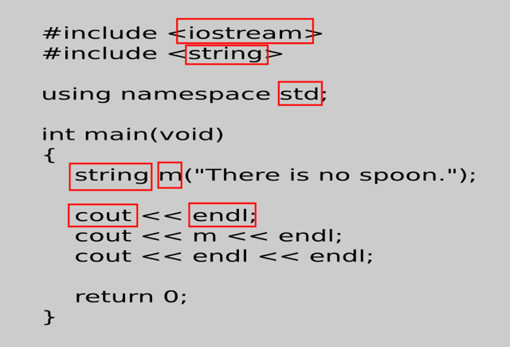
有些名稱是自行定義的，有些名稱則屬於標準程式庫 (standard library) 中已經定義好的，例如 string 、 cout 等。標準程式庫是依 C++ 標準由編譯器 (compiler) 提供的程式庫 (library) ，大多是經常需要的程式定義，提供非常多樣的功能，例如資料結構、處理時間、輸入輸出、圖形介面、網路通訊等，我們在需要時可以引入所需的程式庫，無須自行開發相同或類似的程式。
我們自行定義的識別字應避免與 API 中的相同，如果我們定義相同的識別字名稱，雖然可以通過編譯，但容易造成混淆或名稱衝突，因此應避免，例如以下程式
?
1  2  3  4  5  6  7  8  9  10  11  12  13  14  15  16  17  18  19  20  21 | #include <iostream>  using namespace std;  int main(void)  {  char *string = "There is no spoon.";  cout << endl;  cout << string << endl;  cout << endl << endl;  return 0;  }  /* 《程式語言教學誌》的範例程式  http://pydoing.blogspot.com/  檔名：demo2.cpp  功能：示範 C++ 程式  作者：張凱慶  時間：西元 2012 年 10 月 */
這個例子中我們用 string 當變數 (variable) 名稱，編譯執行都是沒有問題的
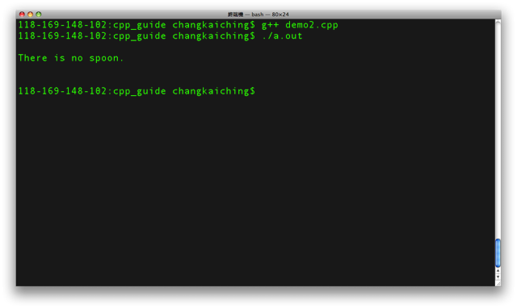
但是當我們要用到標準程式庫中的 string 來宣告變數時，這裡就會產生名稱衝突。簡單說， demo2.cpp 的 main() 已經有 string 當區域變數，之後再用任何 string 都是指已經建立的區域變數 string ，而非標準程式庫中的 string 類別，因而造成標準程式庫中的 string 無法使用。
習慣上識別字命名是採用英文二十六的大小寫字母為主，另加上數字、底線符號及金錢符號，如下表
_ | $
a | b | c | d | e | f | g | h | i | j | k | l | m
n | o | p | q | r | s | t | u | v | w | x | y | z
A | B | C | D | E | F | G | H | I | J | K | L | M
N | O | P | Q | R | S | T | U | V | W | X | Y | Z
0 | 1 | 2 | 3 | 4 | 5 | 6 | 7 | 8 | 9
基本上變數或識別字命名以簡單、清楚為原則，常見的就是小寫英文單字與小寫英文單字的組合
iter
total
screen
rfind
另外有大寫駝峰型 (upper camel case)
SimpleGame
MyStory
ThreadTestDrive
RunThreads
或小寫駝峰型 (lower camel case)
actionPerformed
setUpNetworking
getField
myField
也可利用底線符號連結每個英文單字
exam_score
test_result
my_file
find_first_of
命名全看個人喜好，或是開發團隊的習慣囉！
記得，每一行程式都要以分號結尾，若是漏打分號的話，編譯器還會中斷編譯，並且提供警告訊息，因為有分號結尾的程式碼，在 C++ 稱之為陳述 (statement) ，簡單的陳述可由運算式 (expression) 組成，接下來我們開始詳細討論運算式與陳述吧！
中英文術語對照
程式 | program
識別字 | identifier
類別 | class
物件 | object
名稱空間 | namespace
區域變數 | local variable
標準程式庫 | standard library
編譯器 | compiler
程式庫 | library
變數 | variable
大寫駝峰型 | upper camel case
小寫駝峰型 | lower camel case
陳述 | statement
運算式 | expression

